Městská část Praha 3
Mgr. Michaela Luňáčková
Tisková mluvčí

Havlíčkovo nám. 700/9, 130 85 Praha 3
Telefon: + 420 222 116 702
Mobil: + 420 770 102 814
E-mail: lunackova.michaela@praha3.cz
Web.: www.praha3.cz V Praze dne 1. prosince 2016

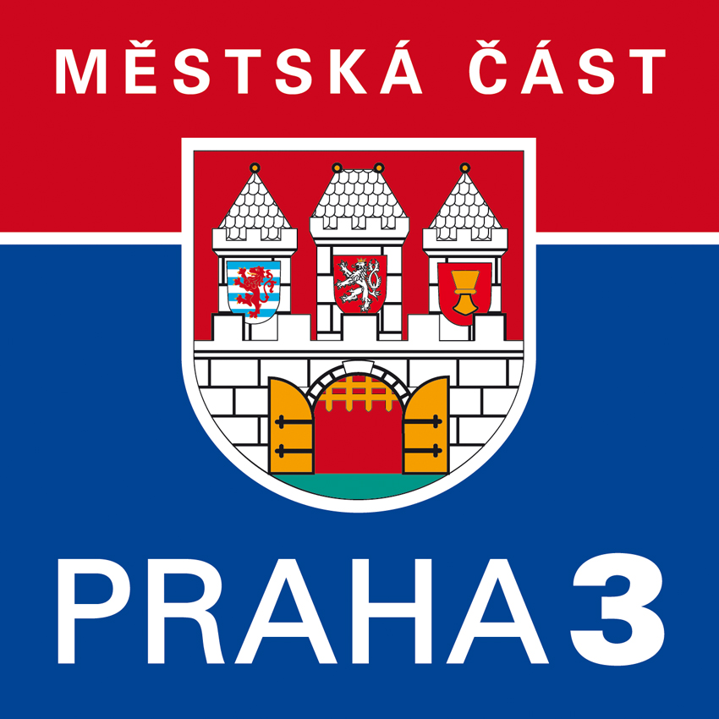
TISKOVÁ ZPRÁVA  MĚSTSKÁ ČÁST PRAHA 3

Konference na podporu polytechnického vzdělávání a integrace cizinců ukázala cestu
V zasedací místnosti radnice městské části Praha 3 se dnes, ve čtvrtek 1. prosince 2016, konala mezinárodní konference, která byla ve své první části orientována na začlenění cizinců do společnosti, ve druhé části byl poprvé prezentován projekt Erasmus+, kterého zúčastnili žáci ze šesti evropských zemí.
Program konference začal prezentací projektu SFSN – So far so near 2016, který se orientuje na usnadnění integrace žáků-cizinců v ZŠ Lupáčova. Cílem projektu je zejména prevence vzniku případných obtíží mezi žáky-cizinci a žáky z většinové společnosti a usnadnění začlenění žáků-cizinců do této majoritní společnosti. „Projekt zajistí podporu národní identity všech žáků a u žáků-cizinců také vztah k zemi jejich pobytu. Zároveň se děti budou vzdělávat v oblasti českých reálií a historie a bude docházet ke zlepšení jejich sociokulturní orientace,“ informovala Jaroslava Suková, radní pro školství. Projekt má tedy přispět především k možnostem podpory individuálního rozvoje dětí.
V další části konference byl představen dvouletý projekt Erasmus +, do kterého se zapojili žáci a učitelé Základní školy v Lupáčově ulici v Praze 3. Projekt s názvem STEM by ART je tématem zaměřeným na podporu polytechnické výuky – vědy, technologií, strojírenství a matematiky. Tato úvodní konference se uskutečnila prostřednictvím portálu projektu http://stem.lupacovka.cz a také prostřednictvím portálu http://skoly.praha3.cz. Zúčastnili se jí zástupci skupin ze šesti evropských zemí.
Na konferenci byly prezentovány příklady nejrůznějších 3D modelů. Účastníkům byla také připomenuta česká firma Merkur se svými trojrozměrnými virtuálními výukovými modely nebo s pokročilou softwarovou technologií vhodnou pro výuku přírodovědných předmětů.
Projekt STEM by ART se uskutečnil za podpory radní pro školství Jaroslavy Sukové. „Jsem velmi ráda, že se žáci školy zřízené městskou částí Praha 3 společně s učiteli zapojili do tohoto významného projektu. Přispívá k rozvoji schopností v různých oborech, ale také podporuje posílení společenského rozhledu žáků. Jsem poctěna skutečností, že konference tohoto druhu se poprvé živě vysílá do několika zemí ze sálu radnice Prahy 3 a tím dokládá možnost využít naše zařízení pro podporu výuky jako celku,“ dodala.
Záštitu nad projektem převzala Česká komise pro UNESCO a patronem se stal profesor Josef Michl, bývalý žák ZŠ Lupáčova, čestný občan Prahy 3 a světoznámý vědec. Akce se zúčastnil např. i velvyslanec Slovinské republiky Leon Marc.

